CHỦ ĐỀ 1
CẤU TRÚC HẠT NHÂN

I
THÍ NGHIỆM TÁN XẠ HẠT ALPHA

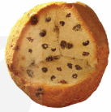
Mô hình nguyên tử của Thomson:
Nguyên tử giống như một chiếc bánh ngọt có mận khô bên trong, các mẩu mận khô biểu diễn các electron mang điện tích âm có khối lượng và kích thước rất nhỏ so với nguyên tử. Phần còn lại của bánh biểu diễn phần còn lại của nguyên tử mang điện tích dương, nặng gần bằng nguyên tử và chiếm gần như toạn bộ không gian nguyên tử.
Mô hình nguyên tử của Rutherford:
- Thí nghiệm tán xạ hạt alpha
Năm 1911, Ernest Rutherford phát hiện hạt nhân nguyên tử khi thực hiện thí nghiệm bắn phá một lá vàng mỏng bằng chùm hạt alpha phát ra từ radium.
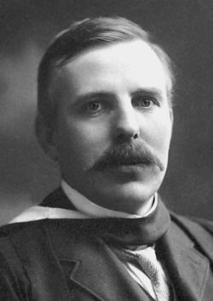 | 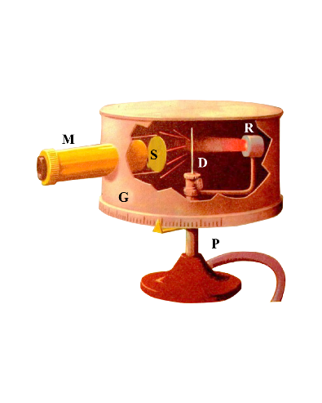 | 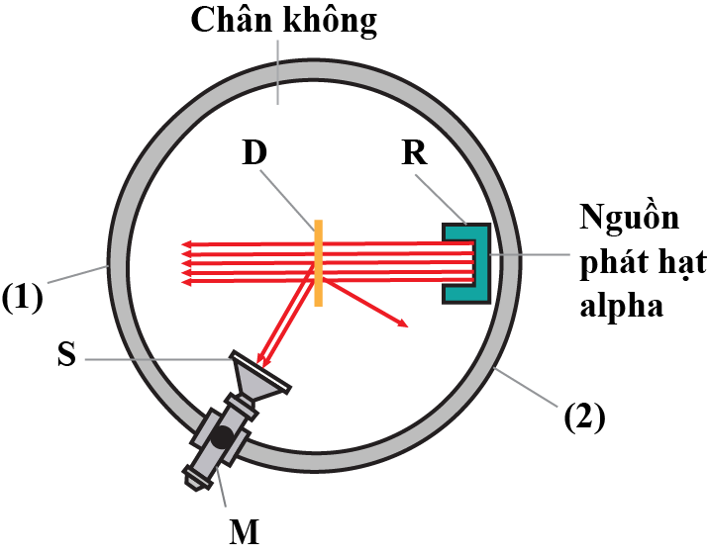
Ernest Rutherford | Hình vẽ phối cảnh | Hình vẽ mặt cắt
Thí nghiệm về tán xạ hạt alpha
Rutherford dùng một nguồn phóng xạ alpha, cụ thể là radium, đặt trong một hộp bằng chì có khe hở hẹp để tạo ra chùm hạt alpha nhỏ. Ông bắn chùm hạt alpha vào một lá vàng cực mỏng sao cho nó có thể xem như một lớp nguyên tử vàng. Sau lá vàng ông đặt một màn chắn huỳnh quang hình vòng cung phủ hợp chất kẽm sunfua (ZnS). Hợp chất này sẽ phát sáng khi va chạm với các hạt tích điện – trong thí nghiệm này là hạt alpha.
Dựa vào vị trí xuất hiện những chấm sáng, Rutherford nhận thấy đa số hạt alpha bay xuyên qua lá vàng mỏng với hướng di chuyển không đổi. Một số hạt alpha bị lệch hướng, chứng tỏ có va chạm trước khi bay ra khỏi lá vàng. Có một số rất ít hạt alpha bật ngược trở lại với góc tán xạ lớn hơn 90 độ do va chạm trực diện với một vật mang khối lượng nào đó. “Điều này giống như bạn bắn súng vào một tờ giấy mỏng và thấy vài viên đạn quay ngược về phía bạn”, Rutherford mô tả lại kết quả thí nghiệm một cách đầy hình tượng.
Rutherford cho rằng một số hạt alpha bị lệch hướng do chịu tác động của một lượng lớn điện tích dương tập trung trong một không gian rất nhỏ ở trung tâm nguyên tử vàng. Các electron của nguyên tử quay quanh lõi trung tâm, giống như các hành tinh quay quanh Mặt trời. Phần lõi này được gọi là hạt nhân nguyên tử.
Rutherford thực hiện các phép toán để ước lượng kích thước của hạt nhân. Ông nhận thấy nó chỉ lớn bằng khoảng 1/100.000 kích thước nguyên tử. Do đó, nguyên tử chủ yếu là không gian trống.
- Mô hình nguyên tử của Rutherford:
Rutherford đề xuất mô hình hành tinh nguyên tử với nội dung cơ bản như sau:
(1) Nguyên tử gồm một hạt nhân chiếm thể tích cực nhỏ ở chính giữa, tại đó tập trung điện tích dương và gần như toàn bộ khối lượng nguyên tử,
(2) Xung quanh hạt nhân có các electron chuyển động theo quỹ đạo giống như các hành tinh quay quanh Mặt trời.
(3) Tổng điện tích âm của các electron bằng tổng điện tích dương của hạt nhân nên bình thường nguyên tử trung hòa về điện.
Các mô hình nguyên tử qua các thời kì:
MÔ HÌNH NGUYÊN TỬ | Mô hình nguyên tử của Joseph John Thompson  (Năm 1904) | Mô hình nguyên tử của Ernest Rutherford  (Năm 1911) | Mô hình nguyên tử của Niels Bohr  (Năm 1913) | Mô hình đám mây điện tử của Schrödinger và Heisenberg  (Năm 1926)
 | 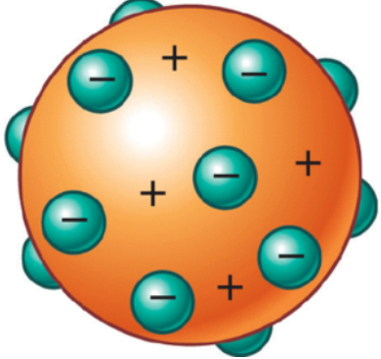 | 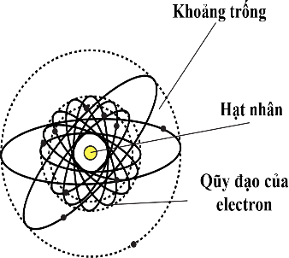 | 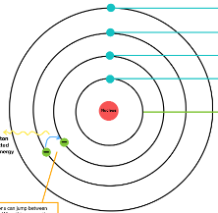 | 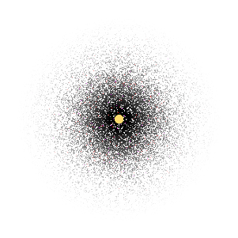
NỘI DUNG CƠ BẢN | - Nguyên tử là một khối cầu tích điện dương, trong đó các điện tích dương được phân bố đều khắp khối cầu.  - Các electron là các hạt tích điện âm, được phân bố ngẫu nhiên và chìm trong khối cầu tích điện dương, giống như các hạt nho trong một cái bánh. | - Nguyên tử có một hạt nhân nhỏ, dày đặc và tích điện dương nằm ở trung tâm.  - Các electron tích điện âm quay quanh hạt nhân theo các quỹ đạo, giống như các hành tinh quay quanh mặt trời.  - Phần lớn thể tích của nguyên tử là không gian trống, với hạt nhân chiếm rất ít không gian ở trung tâm. | - Quỹ đạo dừng: các electron quay quanh hạt nhân trong các quỹ đạo xác định mà không phát ra năng lượng.  - Mỗi quỹ đạo dừng tương ứng với một mức năng lượng cụ thể. Electron chỉ có thể tồn tại ở các mức năng lượng này.  - Sự phát xạ và hấp thụ năng lượng: Khi electron chuyển từ quỹ đạo này sang quỹ đạo khác, nó sẽ phát ra hoặc hấp thụ một lượng năng lượng cụ thể dưới dạng photon. | - Đám mây xác suất: các electron được mô tả bởi các đám mây xác suất, tức là chúng có thể ở bất kỳ vị trí nào xung quanh hạt nhân, với xác suất tìm thấy cao hơn ở một số vùng nhất định.  - Nguyên lý bất định Heisenberg: Không thể xác định đồng thời vị trí và động lượng của một electron với độ chính xác tuyệt đối.  - Hàm sóng: Vị trí và năng lượng của các electron được mô tả bằng hàm sóng
BẰNG CHỨNG | Thí nghiệm với ống tia cathode và phát hiện ra electron, một loại hạt nhỏ hơn nhiều so với nguyên tử. Thompson nhận ra rằng nguyên tử không thể là hạt cơ bản không thể chia cắt như người ta từng nghĩ. | Thí nghiệm tán xạ hạt alpha: Bắn các hạt alpha vào một lá vàng mỏng và quan sát sự tán xạ của chúng. Rutherford nhận ra rằng phần lớn khối lượng của nguyên tử tập trung ở một hạt nhân nhỏ, tích điện dương. | Quang phổ của hydro: Mô hình của Bohr đã giải thích chính xác các vạch quang phổ của nguyên tử hydro bằng cách sử dụng các mức năng lượng rời rạc của các electron. | Giải thích chính xác các vạch quang phổ của các nguyên tử và phân tử phức tạp.  - Các thí nghiệm tán xạ và nhiễu xạ phù hợp với dự đoán của mô hình cơ học lượng tử.
HẠN CHẾ | - Không thể giải thích tại sao các electron không bị hút vào trung tâm tích điện dương của nguyên tử.  - Không giải thích được hiện tượng quang phổ. | - Không giải thích được tính bền vững của nguyên tử.  - Không giải thích được các mức năng lượng của electron và sự tạo thành quang phổ vạch. | - Gặp khó khăn khi áp dụng cho các nguyên tử phức tạp có nhiều electron.  - Thiếu cơ sở lý thuyết của vật lý lượng tử hiện đại | - Khó hình dung hơn các mô hình cổ điển như của Bohr hay Rutherford vì nó dựa trên xác suất và hàm sóng.
II
NUCLEON VÀ KÍ HIỆU HẠT NHÂN

Cấu tạo hạt nhân:
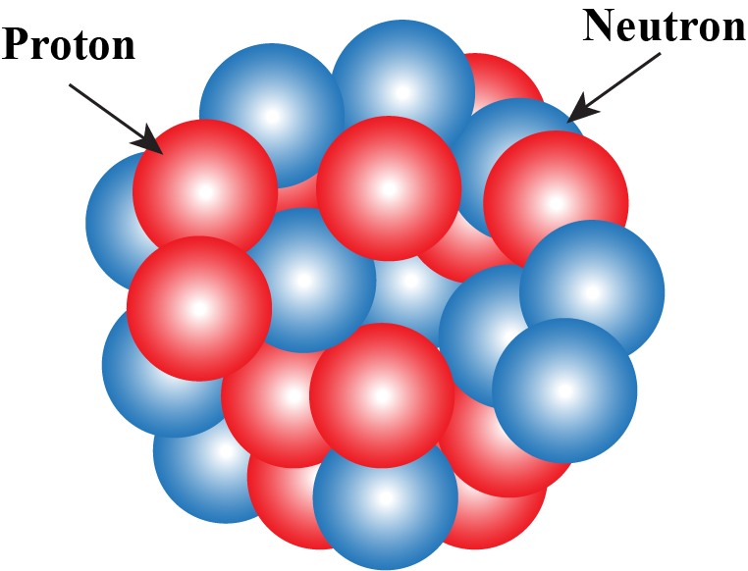
Cấu tạo hạt nhân Silic gồm 14 neutron và 14 proton
Hạt nhân của nguyên tử nào có kí hiệu giống với kí hiệu của nguyên tử đó.
Tổng quát
Trong đó Z là số hiệu nguyên tử; A là số khối của nguyên tử; X là kí hiệu của nguyên tố.
Cấu tạo hạt nhân: Hạt nhân gồm Z proton mang điện tích dương và (A – Z) neutron không mang điện.
Proton và neutron gọi chung là nucleon. Hạt nhân có A nucleon.
Điện tích của hạt nhân là

Đồng vị:
Đồng vị là những nguyên tử có cùng số proton nhưng khác số neutron → số khối A cũng khác nhau.
Những hạt nhân đồng vị có tính chất hóa học hoàn toàn giống nhau nhưng tính chất vật lý thì khác nhau.
Đồng khối là những nguyên tử có cùng số nueclon nhưng khác số proton.
Hydrogen có 3 đồng vị đó là hydrogen thường hydrogen nặng hay còn gọi là hạt deuterium (hay và hydrogen siêu nặng hay còn gọi là hạt tritium (hay
Số khối trung bình Trong đó là tỉ lệ phần trăm của đồng vị
Ví dụ: Trong tự nhiên clo có 2 đồng vị là chiếm và chiếm thì clo có số khối trung bình là
Đơn vị khối lượng hạt nhân:
1 amu = khối lượng nguyên tử đồng vị (amu viết tắt là u).

Bán kính hạt nhân:
Công thức tính bán kính hạt nhân
Hạt quark:
Hạt nucleon vẫn chưa phải là hạt nhỏ nhất, còn có các hạt nhỏ bé hơn cấu tạo lên các nucleon gọi là hạt quark.
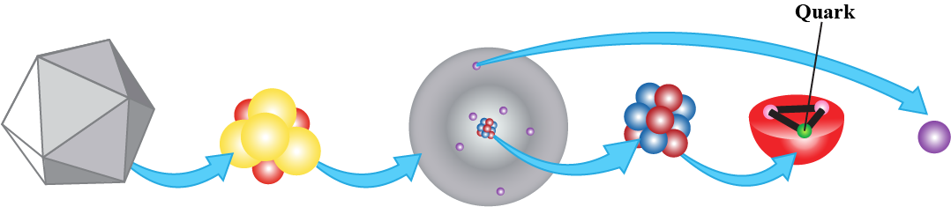
Tinh thể 10⁻² m Phân tử 10⁻⁹ m Nguyên tử 10⁻¹⁰ m Hạt nhân 10⁻¹⁴ m Proton 10⁻¹⁵ m Electron 10⁻¹⁸ m
Kích thước của một số hạt vi mô

CÂU HỎI TRẮC NGHIỆM NHIỀU PHƯƠNG ÁN LỰA CHỌN
Câu 1: Trong thí nghiệm tán xạ alpha, bản chất hạt alpha là hạt nhân
A. B. C. D.
Câu 2: Trong thí nghiệm tán xạ alpha, để nhận biết hướng tán xạ của hạt alpha người ta dùng
A. B. C. D.
Câu 3: Thí nghiệm tán xạ alpha đã chứng tỏ rằng
A. các điện tích dương của nguyên tử tập trung ở một không gian rất nhỏ ở trung tâm nguyên tử.
B. các điện tích dương của nguyên tử phân bố đều trong nguyên tử.
C. các điện tích âm của nguyên tử tập trung một không gian rất nhỏ ở trung tâm nguyên tử.
D. các điện tích âm của nguyên tử phân bố đều trong nguyên tử.
Câu 4: Hạt nhân có cấu tạo gồm các hạt
A. proton và neutron. B. proton và electron.
C. neutron và nucleon. D. nucleon và electron.
Câu 5: Hạt nhân có kí hiệu với Z là
A. số eletron của hạt nhân. B. số nucleon của hạt nhân.
C. số neutron của hạt nhân. D. số protron của hạt nhân.
Câu 6: Một hạt nhân có kí hiệu với A được gọi là
A. số khối. B. số electron. C. số proton. D. số neutron
Câu 7: Số neutron trong hạt nhân là
A. A. B. A + Z. C. Z. D. A – Z.
Câu 8: Nucleon là tên gọi chung của proton và
A. neutron. B. electron. C. neutrino. D. pozitron.
Câu 9: Hạt nhân được tạo thành bởi các hạt
A. electron và nucleon. B. proton và neutron. C. neutron và electron. D. proton và electron.
Câu 10: Hạt nhân có cấu tạo gồm
A. 30 proton và 64 neutron. B. 64 proton và 30 neutron.
C. 30 proton và 34 neutron. D. 34 proton và 30 neutron
Câu 11: Hạt nhân có số proton là
A. 244. B. 94. C. 150. D. 338.
Câu 12: Số nucleon có trong hạt nhân là
A. 23. B. 11. C. 34. D. 12.
Câu 13: Hạt nhân và có cùng
A. điện tích. B. số nucleon. C. số proton. D. số neutron.
Câu 14: Số neutron có trong hạt nhân là
A. 210. B. 84. C. 126. D. 294.

Câu 15: Hạt nhân được tạo thành bởi hai loại hạt là
A. electron và pozitron. B. neutron và electron. C. proton và neutron. D. pozitron và proton.
Câu 16: Số nucleon có trong hạt nhân là
A. 8. B. 20. C. 6. D. 14.
Câu 17: Số proton có trong hạt nhân là
A. 145. B. 239. C. 333. D. 94.
Câu 18: Hạt nhân nào sau đây có 125 neutron?
A. B. C. D.
Câu 19: Một nguyên tử trung hòa có hạt nhân giống với một hạt trong chùm tia α. Tổng số hạt nucleon và electron của nguyên tử này là
A. 4. B. 6. C. 2. D. 8.
Hướng dẫn giải
Nguyên tử có 2 proton, 2 neutron và 2 electron.
Câu 20: Nguyên tử X có 35 proton, 35 electron, 45 neutron. Số khối của nguyên tử X là
A. 80. B. 105. C. 70. D. 35
Hướng dẫn giải
Số khối của nguyên tử là tổng số proton và neutron.
Số khối của nguyên tử X là A = 35 + 45 = 80.
Câu 21: Tổng số hạt p, n, e của một nguyên tử bằng 155. Số hạt mang điện nhiều hơn số hạt không mang điện là 33. Số khối của hạt nhân nguyên tử là
A. 108. B. 148. C. 188. D. 150.
Hướng dẫn giải
Tổng số hạt của nguyên tử là A + Z = 155 (1)
Số hạt mang điện là 2Z
Số hạt không mang điện của nguyên tử là A – Z
Có 2Z – (A – Z) = 33 (2)
Từ (1) và (2) được A = 108.
Câu 22: Hạt nhân X chứa 2p và 1n, hạt nhân Y chứa 3p và 5n. Ký hiệu 2 hạt nhân trên là
A. và B. và C. và D. và
Hướng dẫn giải
Hạt nhân chứa 2p và 1n được ký hiệu là hạt nhân chứa 3p và 5n được ký hiệu là
Câu 23: Đồng vị là những nguyên tử mà hạt nhân có cùng số
A. proton nhưng khác số nucleon. B. nucleon nhưng khác số neutron.
C. nucleon nhưng khác số proton. D. neutron nhưng khác số proton.
Câu 24: Chọn phương án sai. Những nguyên tử là đồng vị của nhau có cùng
A. số proton. B. số electron. C. tính chất hóa học. D. tính chất vật lí.
Câu 25: Trong dãy kí hiệu các hạt nhân sau: Các hạt nhân là đồng vị của nhau là
A. A, G và B. B. H và K. C. H, I và K. D. E và F

Hướng dẫn giải
Đồng vị là những nguyên tử có cùng số proton nhưng khác số neutron.
Câu 26: Đơn vị khối lượng nguyên tử là
A. amu bằng khối lượng của một nguyên tử
B. amu bằng khối lượng của một hạt nhân nguyên tử
C. amu bằng khối lượng của một hạt nhân nguyên tử
D. amu bằng khối lượng của một nguyên tử
Câu 27: Đơn vị nào sau đây không phải là đơn vị khối lượng hạt nhân?
A. kg. B. C. u. D.
Câu 28: Một hạt nhân có kí hiệu Gọi e là độ lớn điện tích nguyên tố. Điện tích của hạt nhân là
A. +Ae. B. +(A + Z)e. C. +Ze. D. +(A – Z)e.
Câu 29: Biết độ lớn điện tích nguyên tố Điện tích của hạt nhân là
A. B. C. D.
Hướng dẫn giải
Điện tích của hạt nhân là +Ze = +6.1,6.10⁻¹⁹ = +9,6.10⁻¹⁹ C.
Câu 30: Biết số Avogadro là 6,02.10²³mol⁻¹, khối lượng mol của hạt nhân argon là 40 gam/mol. Số neutron trong 1,6 gam là
A. hạt. B. hạt. C. hạt. D. hạt
Hướng dẫn giải
Số neutron có trong 1,6 gam là hạt.
Câu 31: Cho Số nguyên tử có trong 102 gam là
A. hạt. B. hạt. C. hạt. D. hạt.
Hướng dẫn giải
Số nguyên tử có trong 102 gam là hạt.
Câu 32: Sử dụng công thức về bán kính hạt nhân với Bán kính hạt nhânlớn hơn bán kính hạt nhân là
A. hơn 2,5 lần. B. hơn 2 lần. C. gần 2 lần. D. 1,5 lần.
Hướng dẫn giải
Tỉ số giữa bán kính hạt nhân Pb và bán kính hạt nhân Al là
Câu 33: Cho công thức tính bán kính hạt nhân có số khối A là Bán kính của hạt nhân là m. Giá trị x gần nhất với giá trị nào sau đây?
A. 7,5. B. 8,2. C. 6,7. D. 5,9.
Câu 34: Cho công thức tính bán kính hạt nhân có số khối A là . Coi hạt nhân hình cầu. Thể tích của hạt nhân là
A. . B. . C. . D. .
Hướng dẫn giải
Bán kính hạt nhân là
Thể tích của hạt nhân là
Câu 35: Oxygen có 3 đồng vị là (chiếm 99,76%), (chiếm 0,04%) và (chiếm 0,2%). Khối lượng của nguyên tử và lần lượt là 15,99491 u, 16,9991 u và 17,9992 u. Nguyên tử khối trung bình của oxygen là
A. 15,6668 amu. B. 15,9993 amu. C. 16,0001 amu. D. 16,0056 amu.
Hướng dẫn giải
Nguyên tử khối trung bình của O là
Câu 36: Biết độ lớn điện tích nguyên tố là Hạt nhân có điện tích bằng
A. B. C. D.
Hướng dẫn giải
Hạt nhân có số hạt mang điện tích hạt nhân là Z = 12 nên q= +12e. Hạt nhân khi đó có điện tích là
Câu 37: Số proton có trong 16 gam là bao nhiêu? cho rằng hạt.
A. . B. . C. . D. .
Hướng dẫn giải
Số hạt nhân có trong 16 gam là
Số proton có trong 16 gam là hạt.
Câu 38: Nguyên tử X có tổng số hạt (p, n, e) là 48, trong đó số hạt mang điện nhiều hơn số hạt không mang điện là 16. Số hạt proton trong nguyên tử X là
A. 15. B. 16. C. 17. D. 18.
Hướng dẫn giải
Gọi số hạt proton, neutron, electron có trong X lần lượt là P, N và E.
Trong đó P = E (do nguyên tử trung hoà về điện).
Tổng số hạt trong nguyên tử X là 48 nên P + N + E = 48 hay 2P + N = 48 (1).
Trong nguyên tử X, số hạt mang điện nhiều hơn số hạt không mang điện là 16 nên
(P + E) – N = 16 hay 2P – N = 16 (2).
Lấy (1) + (2) được 4P = 64 P = 16.
Vậy số hạt proton của nguyên tử X là 16.
Câu 39: Biết số Avogadro là khối lượng mol của sodium là Số neutron có trong gam là
A. B. C. D.
Hướng dẫn giải
Số hạt nguyên tử là
Số hạt neutron là
Câu 40: Biết khối lượng của hạt nhân helium là Tổng số nucleon có trong helium là
A. B. C. D.
Hướng dẫn giải
Vì khối lượng hạt nhân xấp xỉ bằng khối lượng nguyên tử.
Số hạt là
Số nucleon
Câu 41: Thể tích của một mol chất ở điều kiện tiêu chuẩn là Biết số Avogadro là Số neutron có trong khí helium ở điều kiện tiêu chuẩn là
A. B. C. D.
Hướng dẫn giải
Số hạt nguyên tử là
Số hạt neutron

CÂU HỎI TRẮC NGHIỆM ĐÚNG SAI
Câu 1: Hình vẽ bên dưới minh họa thí nghiệm dùng hạt alpha bắn phá một lá vàng mỏng.
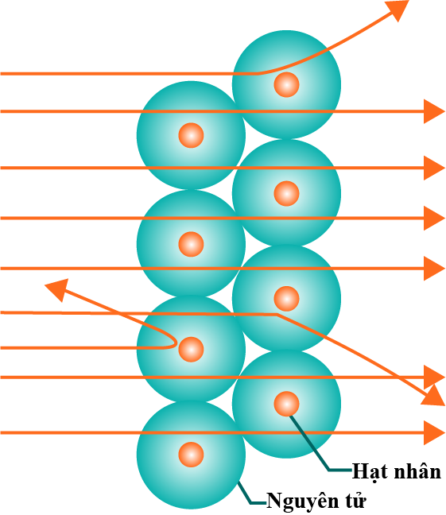
Từ thí nghiệm, các nhà khoa học rút ra được các kết quả:
Phát biểu | Đ – S
a. Phần lớn các hạt alpha xuyên thẳng qua tấm vàng mỏng, chứng tỏ nguyên tử rất đặc theo đúng mô hình của Thompson. | S
b. Một số ít hạt alpha bị lệch khỏi phương ban đầu cho thấy các hạt alpha đã tương tác với các hạt mang điện dương trong nguyên tử. | Đ
c. Phần lớn hạt alpha xuyên qua tấm vàng mỏng, chứng tỏ các điện tích dương p hân bố đều trong nguyên tử. | S
d. Một số ít hạt alpha bị chệch hướng ở góc lớn hơn chứng tỏ phần điện tích dương tập trung ở vùng rất nhỏ trong nguyên tử. | Đ
Hướng dẫn giải
a. Trong nguyên tử sẽ có những vùng trống, các hạt alpha có thể xuyên qua mà không tương tác với nguyên tử vàng.
Câu 2: Trong thí nghiệm tán xạ hạt , chùm hạt có động năng lớn phát ra từ nguồn phóng xạ được bắn vào lá vàng mỏng. Kết quả cho thấy hầu hết các hạt đi thẳng nhưng có một số ít bị lệch so với hướng truyền ban đầu (bị tán xạ) với các góc lệc khác nhau. Trong đó, có những hạt bị tán xạ ở góc lớn hơn .
Phát biểu | Đ – S
a. Hầu hết các hạt đi thẳng, xuyên qua lá vàng mỏng chứng tỏ phần điện tích dương và phần điện tích âm trong nguyên tử vàng phân bố ở hai rìa nguyên tử còn toàn bộ bên trong nguyên tử là không gian trống rỗng. | S
b. Một số ít các hạt bị tán xạ với các góc lệc khác nhau chứng tỏ các hạt này đã tương tác với các hạt nhân mang điện tích dương nằm trong nguyên tử vàng. | Đ
c. Một số rất ít các hạt bay đến gần hạt nhân vàng theo phương nối tâm hai hạt nhân có thể bị bật ngược trở lại. | Đ
d. Từ thí nghiệm tán xạ hạt , các nhà khoa học có thể đánh giá được kích thước hạt nhân vào cỡ | S
Hướng dẫn giải
d. Hạt nhân nguyên tử có kích thước nằm trong vùng giới hạn bởi bán kính cỡ

Câu 3: Hình bên minh họa cấu tạo của một hạt nhân Biết độ lớn điện tích nguyên tố là
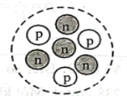
Phát biểu | Đ – S
a. Kí hiệu của hạt nhân là | S
b. Điện tích của hạt nhân là | S
c. Nguyên tố đứng vị trí thứ trong bảng hệ thống tuần hoàn. | Đ
d. Số hạt mang điện của nhiều hơn số hạt trung hòa về điện là | S
Hướng dẫn giải
a. Nguyên tố này có 3 proton và 4 neutron. Kí hiệu là
b. Điện tích là
d. Số hạt mang điện là 3 và số hạt trung hoà về điện là 4.
Câu 4: Khi nói về hạt nhân nguyên tử. Trong các phát biểu dưới đây,phát biểu nào là đúng, phát biểu nào là sai?
Phát biểu | Đ – S
a. Hạt nhân có nguyên tử số Z thì chứa Z proton. | Đ
b. Số nucleon bằng số khối A của hạt nhân. | Đ
c. Số neutron N bằng hiệu số khối A và số proton Z. | Đ
d. Hạt nhân trung hòa về điện. | S
Hướng dẫn giải
a. Hạt nhân có nguyên tử số Z thì chứa Z proton
b. Số nucleon bằng số khối A của hạt nhân.
c. Số neutron N bằng hiệu số khối A và số proton Z.
d. Hạt nhân mang điện dương.
Câu 5: Một hạt nhân nguyên tử có kí hiệu Trong các phát biểu dưới đây, phát biểu nào là đúng, phát biểu nào là sai?
Phát biểu | Đ – S
a. X là nguyên tố có số thứ tự 19 trong bảng hệ thống tuần hoàn. | S
b. Hạt nhân này có 19 nucleon. | Đ
c. Hạt nhân này có 9 proton và 10 neutron. | Đ
d. Hạt nhân này có 9 proton và 9 electron. | S
Hướng dẫn giải
a. là nguyên tố có số thứ tự 9 trong bảng hệ thống tuần hoàn.
b. Hạt nhân có 19 nucleon.
c. Hạt nhân có
d. Hạt nhân có
Câu 6: Một hạt nhân nguyên tử có ký hiệu Trong các phát biểu dưới đây, phát biểu nào là đúng, phát biểu nào là sai?
Phát biểu | Đ – S
a. Nguyên tố Mn đứng ở ô số 55 trong bảng hệ thống tuần hoàn. | S
b. Hạt nhân có điện tích | Đ
c. Hạt nhân chứa 30 nucleon không mang điện. | Đ
d. Nguyên tử có 25 electron quay quanh hạt nhân. | Đ
Hướng dẫn giải
a. Nguyên tố Mn đứng ở ô số 55 trong bảng hệ thống tuần hoàn.
b. Hạt nhân có Nên hạt nhân có điện tích
c. Số hạt không mang điện
d. Hạt nhân có
Câu 7: Trong các phát biểu dưới đây, phát biểu nào là đúng, phát biểu nào là sai?
Phát biểu | Đ – S
a. Các đồng vị phóng xạ đều không bền. | Đ
b. Các nguyên tử mà hạt nhân có cùng số proton nhưng có số neutron khác nhau gọi là đồng vị. | Đ
c. Các đồng vị của cùng một nguyên tố có số neutron khác nhau nên tính chất hoá học khác nhau. | S
d. Các hạt nhân đồng vị có điện tích giống nhau. | Đ
Câu 8: Cho ba hạt nhân X, Y, Z có các đặc điểm sau:
Hạt nhân X có 9 proton và 10 neutron.
Hạt nhân Y có tất cả 20 nucleon trong đó có 11 nucleon trung hòa.
Hạt nhân Z có 10 nucleon mang điện và 10 nucleon trung hòa.
Trong các phát biểu dưới đây, phát biểu nào là đúng, phát biểu nào là sai?
Phát biểu | Đ – S
a. X và Y là hai hạt nhân đồng vị. | Đ
b. X và Z có cùng điện tích. | S
c. Y và Z có cùng số khối. | Đ
d. Y và Z có bán kính xấp xỉ bằng nhau. | Đ
Hướng dẫn giải
Từ giữa kiện đề bài, ta biết được cấu tạo và kí hiệu của các hạt nhân:
Hạt nhân X có tất cả 19 nucleon, gồm 9 proton và 10 neutron ký hiệu là .
Hạt nhân Y có tất cả 20 nucleon, gồm 9 proton và 11 neutron kí hiệu là .
Hạt nhân Z có tất cả 20 nucleon gồm 10 proton và 10 neutron kí hiệu là
a. Hạt nhân X và Y là hai hạt nhân đồng vị.
b. Hạt nhân X có điện tích + 9e, hạt nhân Z có điện tích + 10e
c. Hạt nhân Y và Z có cùng số khối là 20
d. Hạt nhân Y và Z có cùng số khối nên có bán kính xấp xỉ bằng nhau theo công thức
Câu 9: Một hạt nhân nguyên tử có ký hiệu Biết điện tích nguyên tố là 1,6.10⁻¹⁹C. Trong các phát biểu dưới đây, phát biểu nào là đúng, phát biểu nào là sai?
Phát biểu | Đ – S
a. Nguyên tố Co đứng ở ô số 27 trong bảng hệ thống tuần hoàn. | Đ
b. Hạt nhân có điện tích là 4,32.10⁻¹⁸ C. | Đ
c. Hạt nhân có 60 nucleon. | Đ
d. Trong 3 gam có 9,182.10²² proton. | S
Hướng dẫn giải
b. Điện tích của hạt nhân là
d. Số proton có trong 3 gam là proton.
Câu 10: Một hạt nhân nguyên tử có ký hiệu (Protactini). Biết điện tích nguyên tố là . Trong các phát biểu dưới đây, phát biểu nào là đúng, phát biểu nào là sai?
Phát biểu | Đ – S
a. Nguyên tố Pa đứng ở ô số 231 trong bảng hệ thống tuần hoàn. | S
b. Hạt nhân có số eletron là 91. | S
c. Hạt nhân có 140 neutron. | Đ
d. Trong 4,62 gam có 2,78124.10²⁴ nucleon. | Đ
Hướng dẫn giải
d. Số nucleon có trong 4,62 gam là nucleon.
Câu 11: Cho hạt nhân nguyên tử (vàng). Biết điện tích nguyên tố là . Trong các phát biểu dưới đây, phát biểu nào là đúng, phát biểu nào là sai?
Phát biểu | Đ – S
a. Hạt nhân mang điện tích dương. | Đ
b. Hạt nhân có 197 nucleon. | Đ
c. Hạt nhân có 79 neutron. | S
d. Cho công thức tính bán kính hạt nhân Khối lượng proton và neutron xấp xỉ bằng 1 amu với 1amu = 1,66054.10⁻²⁷ kg. Khối lượng riêng của hạt nhân bằng | S
Hướng dẫn giải
d. Bán kính hạt nhân là .
Thể tích của hạt nhân là
Khối lượng riêng của hạt nhân là

Câu 12: Hạt nhân Urani có khối lượng 119 gam. Biết số Avogadro là , khối lượng mol của urani là 238 g/mol.
Phát biểu | Đ – S
a. Hạt nhân Urani có 238 nucleon, trong đó có 92 proton. | Đ
b. So với hạt nhân Uranium thì hạt nhân Urani có nhiều hơn 1 neutron. | S
c. Số hạt có trong 119 gam là hạt. | Đ
d. Số neutron trong 119 gam urani là hạt. | S
Hướng dẫn giải
b. Hạt nhân Uranium có 143 neutron, hạt nhân Urani 146 neutron. Do đó hạt nhân Urani nhiều hơn 3 neutron.
c. Số hạt có trong 119 gam hạt.
d. Số neutron trong 119 gam urani là hạt
Câu 13: Một đồng vị của nguyên tử oxygen có hạt nhân là Biết độ lớn điện tích nguyên tố là
Phát biểu | Đ – S
a. Hạt nhân này có neutron. | S
b. Bán kính hạt nhân xấp xỉ | Đ
c. Nguyên tử này mang điện tích là | S
d. Hạt nhân là đồng vị của hạt nhân | S
Hướng dẫn giải
a. Hạt nhân này có 9 neutron
b. Bán kính
c. Nguyên tử trung hoà về điện
d. Đồng vị khi hai hạt nhân có cùng số
Câu 14: Biết số Avogadro và khối lượng của hạt nhân bằng số khối của nó. Một hạt nhân Aluminlum ký hiệu nguyên tử có khối lượng 0,27 gam.
Phát biểu | Đ – S
a. Hạt nhân Aluminlum có số hiệu nguyên tử là 13 thì chứa 13 proton. | Đ
b. Số neutron trong hạt nhân Aluminlum ít hơn số proton. | S
c. Trong hạt nhân Aluminlum có 13 proton, 14 neutron, 27 nucleon. | Đ
d. Số proton có trong 0,027 gam là hạt. | Đ
Hướng dẫn giải
a. Hạt nhân Aluminlum có số hiệu nguyên tử là 13 thì chứa 13 proton.
b. nên số neutron nhiều hơn số proton.
c. Trong hạt nhân Aluminlum có 13 proton, 14 neutron, 27 nucleon. Ta có
d. Số proton có trong 0,27 gam là hạt
Câu 15: Cho hai hạt nhân X và Y có các đặc điểm sau:
Hạt nhân X có 11 proton và 22 nucleon.
Hạt nhân Y có có tất cả 23 nucleon trong đó có 12 nucleon trung hòa.
Phát biểu | Đ – S
a. Hạt nhân X có kí hiệu nguyên tử | Đ
b. Hạt nhân Y có kí hiệu nguyên tử | S
c. Hạt nhân X và Y là hai hạt nhân đồng vị. | Đ
d. Hạt nhân X và Y có bán kính xấp xỉ nhau. | S
Hướng dẫn giải
a. Hạt nhân X có Hạt nhân X có kí hiệu nguyên tử
b. Hạt nhân Y có Hạt nhân Y có kí hiệu nguyên tử
c. Hạt nhân X và Y là hai hạt nhân đồng vị vì đều có
d. Hạt nhân X và Y có số khối khác nhau nên bán kính khác nhau.

Câu 16: Bảng dưới đây mô tả số nucleon và điện tích của một số hạt nhân tương ứng với các nguyên tố.
Tên nguyên tố tương ứng | Điện tích hạt nhân | Số nucleon
Helium
Oxygen
Iron
Uranium

Phát biểu | Đ – S
a. Hạt nhân chứa nhiều neutron hơn hạt nhân | S
b. Hạt nhân chứa nhiều proton nhất trong số các hạt nhân trên. | Đ
c. Số neutron của hạt nhân nhiều hơn số neutron của hạt nhân là hạt. | S
d. Bán kính hạt nhân gấp lần bán kính hạt nhân | S
Hướng dẫn giải
a. Vì Helium có 2 neutron nhỏ hơn Oxygen có 8 neutron.
c. Nhiều hơn 22 hạt.
d.
Câu 17: Cho độ lớn điện tích nguyên tố là và nguyên tử radium có hạt nhân là
Phát biểu | Đ – S
a. Hạt nhân có proton và neutron. | S
b. Hạt nhân có thể tích xấp xỉ | S
c. Điện tích của hạt nhân bằng | S
d. Nguyên tử có chứa electron. | Đ
Hướng dẫn giải
a. Hạt nhân có 88 proton và neutron.
b. Thể tích
. Điện tích của hạt nhân bằng
d.. Nguyên tử có chứa electron

CÂU HỎI TRẮC NGHIỆM TRẢ LỜI NGẮN
Câu 1: Calcium là nguyên tố đóng vai trò quan trọng trong việc hình thành nên xương và răng của con người. Số proton có trong hạt nhân là bao nhiêu?
Hướng dẫn giải
Số proton trong hạt nhân là
Câu 2: Số hạt neutron có trong hạt nhân phosporus là bao nhiêu?
Hướng dẫn giải
Số hạt neutron trong hạt nhân là: .
Câu 3: Hạt nhân X có kí hiệu nguyên tử , biết hạt nhân X có 10 nucleon mang điện và 10 nucleon trung hòa. Xác định giá trị A trong biểu thức trên.
Hướng dẫn giải
Hạt nhân X có 10 nucleon mang điện (số proton) và 10 nucleon trung hòa (số neutron) . Giá trị
Câu 4: So với hạt nhân vàng thì hạt nhân bạc có ít hơn bao nhiêu neutron?
Hướng dẫn giải
Hạt nhân vàng có 118 neutron , hạt nhân bạc có neutron 60.
Hạt nhân bạc có ít hơn neutron
Câu 5: Hạt nhân Natri có kí hiệu Số nuclon có trong 11,5 gam Na là . Giá trị ab là bao nhiêu?
Hướng dẫn giải
Số mol Na có trong 11,5 gam Na là
Số nguyên tử chứa trong đó N = n.N_{A} = 0,5.6,02.10²³ = 3,01.10²³.
Mỗi nguyên tử Na có 23 nuclon, vậy trong từng đó nguyên tử thì số nuclon là N’ = N.23 = 69,23.10²³.
Giá trị ab là 69.
Câu 6: Nguyên tố cacbon có 2 đồng vị bền là chiếm 98,89% và chiếm 1,11% trong tự nhiên. Nguyên tử khối trung bình của nguyên tố cacbon là bao nhiêu? (Kết quả lấy hai chữ số có nghĩa)
Hướng dẫn giải
Kết quả lấy hai chữ số có nghĩa là 12
Câu 7: Trong tự nhiên copper (đồng) có 2 đồng vị là và Biết tỉ lệ số nguyên tử của chúng lần lượt là 105:245. Tính nguyên tử khối trung bình của
Hướng dẫn giải
Câu 8: Silver có hai đồng vị ổn định: Đồng vị có khối lượng nguyên tử là với tỉ lệ phần trăm là trong khi đồng vị có khối lượng nguyên tử là với tỉ lệ phần trăm là Tính khối lượng trunh bình nguyên tử củ Silver theo đơn vị u. (kết quả làm tròn đến phần nguyên).
Hướng dẫn giải
Khối lượng nguyên tử trung bình của Silver là
Câu 9: Tổng số hạt cơ bản của 1 nguyên tử X là 82, trong đó tổng số hạt mang điện nhiều hơn số hạt không mang điện là 22. Số điện tích hạt nhân của X là bao nhiêu?
Hướng dẫn giải
Ta có
Câu 10: Cho độ lớn điện tích nguyên tố là khối lượng hạt nhân theo đơn vị xấp xỉ bằng số khối của nó và Trong hạt nhân có hạt proton. Tìm (lấy đến 3 chữ số có nghĩa).
Hướng dẫn giải

Số hạt trong là hạt.
Số hạt proton hạt.
Câu 11: Biết số Avogadro là Tính số hạt proton có trong theo đơn vị và kết quả lấy đến 2 chữ số sau dấu phẩy thập phân).
Hướng dẫn giải
Trong hạt nhân có
Số proton có trong nguyên tử là
Đáp án
Câu 12: Tìm số hạt neutron có trong plutonium Biết số Avogadro là (Đơn vị và kết quả lấy đến 2 chữ số sau dấu phẩy thập phân).

Hướng dẫn giải
Số hạt nguyên tử Plutonium trong là
Số hạt neutron có trong Plutonium là
Câu 13: Nguyên tố boron có hai đồng vị bền là
có khối lượng nguyên tử là 10,01294 amu và chiếm 19,9% boron trong tự nhiên.
có khối lượng nguyên tử là 11,00931 amu và chiếm 80,1% boron trong tự nhiên.
Tính khối lượng nguyên tử trung bình của nguyên tố boron. (Kết quả tính theo đơn vị amu và lấy đến một chữ số sau dấu phẩy thập phân).
Hướng dẫn giải
Khối lượng nguyên tử trung bình của nguyên tố boron
Kết quả lấy đến một chữ số sau dấu phẩy thập phân 10,8u.
Câu 14: Hạt nhân có điện tích là Có bao nhiêu neutron trong hạt nhân
Hướng dẫn giải
Số proton có trong hạt nhân và là
Số hạt neutron có trong hạt nhân là neutron
Câu 15: Uranium là một nguyên tố hóa học kim loại màu trắng thuộc nhóm Actinide có cấu tao hạt nhân là Biết số Avogadro là lấy khối lượng của một mol chất đơn nguyên tử tính ra gam bằng số khối của hạt nhân chất đó. Tính số neutron có trong 59,50 gam theo đơn vị và kết quả lấy đến một chữ số sau dấu phẩy thập phân.
Hướng dẫn giải
Trong hạt nhân có ,
Số neutron trong 59,50 gam có neutron.
Đáp án
Câu 16: Cho độ lớn điện tích nguyên tố là và xem hạt nhân có dạng hình cầu. Mật độ điện tích (giá trị điện tích trong của hạt nhân iron theo đơn vị và kết quả lấy đến hai chữ số sau dấu phẩy thập phân.

Hướng dẫn giải
Mật độ điện tích
Câu 17: Lithium là một nguyên tố có nhiều công dụng, được sử dụng trong chế tạo máy bay và trong một số loại pin nhất định. Pin Lithium-Ion (pin Li-Ion) đang ngày càng phổ biến, nỗ cung cấp năng lượng cho cuộc sống của hàng triệu người mỗi ngày thông qua các thiết bị như máy tính xách tay, điện thoại di động, xe Hybrid, xe điện,... nhờ trọng lượng nhẹ, cùng cấp năng lượng cao và khả năng sạc lại. Xác định số nucleon có trong ở điều kiện chuẩn. (Đơn vị và kết quả lấy đến 2 chữ số sau dấu phẩy thập phân).
Hướng dẫn giải
Số mol nguyên tử có trong L là
Số nguyên tử có trong mol là nguyên tử.
Số nucleon có trong là
Đáp án
Câu 18: Trong thí nghiệm tán xạ hạt trên lá vàng mỏng, hạt có khối lượng phát ra từ nguồn với tốc độ bay đến gần một hạt nhân vàng theo phương nối tâm hai hạt nhân như hình dưới đây
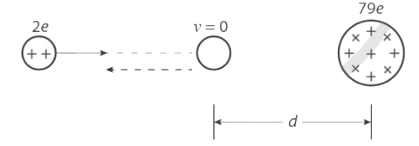
Tính khoảng cách gần nhất giữa hạt và hạt nhân vàng. Biết rằng ở khoảng cách đó, thế năng của hạt trong điện trường gây bởi hạt nhân vàng được tính theo công thức trong đó và lần lượt là điện tích của hạt và hạt nhân vàng, Cho biết Đơn vị và kết quả lấy đến một chữ số sau dấu phẩy thập phân).
Hướng dẫn giải
Khi được phóng ra từ nguồn ở rất xa hạt nhân vàng, hạt có động năng là
Khi dừng lại cách hạt nhân vàng một khoảng toàn bộ động năng ban đầu của hạt đã chuyển hoá thành thế năng của nó trong điện trường gây bởi hạt nhân vàng
Ta có
Đáp án

